

**البحوث الفصلية حول الظرفية الاقتصادية**

* **قطاع الخدمات التجارية غير المالية**
* **قطاع تجارة الجملة**

**يونيو 2018**

تبرز هذه المذكرة أهم ارتسامات أرباب المقاولات المستقاة من بحوث الظرفية الاقتصادية المنجزة من طرف المندوبية السامية للتخطيط برسم الفصل الثاني من سنة 2018 لدى المقاولات العاملة بقطاعي الخدمات التجارية غير المالية وتجارة الجملة. وترصد هذه الإرتسامات التطور الحاصل في إنتاج هذين القطاعين خلال الفصل الاول من سنة 2018 وكذا التوقعات الخاصة بالفصل الثاني من نفس السنة.

1. **ارتسامات أرباب المقاولات الخاصة بالفصل الاول من سنة 2018**
   1. **قطاع الخدمات التجارية غير المالية**

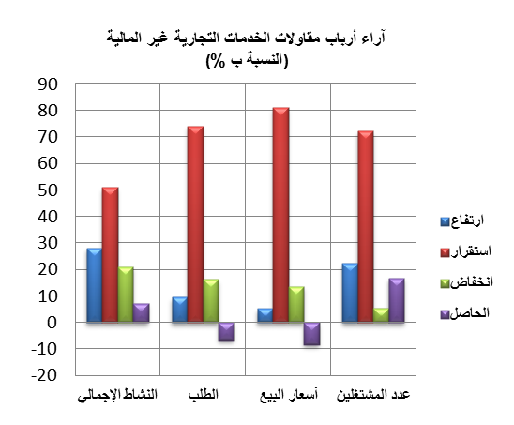خلال الفصل الاول من سنة 2018، قد تكون قدرة الإنتاج المستعملة لمقاولات **قطاع الخدمات التجارية غير المالية** بلغت نسبة %79. وقد يكون النشاط الإجمالي لهذا القطاع عرف استقرارا حسب 51% من أرباب المقاولات، وارتفاعا حسب 28% منهم. ويعزى هذا التطور، من جهة، إلى التحسن المسجل في أنشطة "التخزين والخدمات الملحقة بالنقل" و"أنشطة التأجير والاستئجار" و"أنشطة وكالات الأسفار ومنظمي الرحلات السیاحیة وخدمات الحجز والأنشطة المرتبطة بها"، ومن جهة أخرى، إلى الانخفاض المسجل على مستوى أنشطة "النقل الجوي".

وتجدر الإشارة إلى أن تطور النشاط الإجمالي لهذا القطاع قد يكون رافقه استقرار في الخدمات الموجهة للخارج.

اعتبر مستوى دفاتر الطلب **لقطاع الخدمات التجارية غير المالية** عاديا حسب %74 من أرباب المقاولات وأقل من العادي حسب 16%. وبخصوص عدد المشتغلين، قد يكون عرف استقرارا حسب 72% من أرباب المقاولات.

* 1. **قطاع تجارة الجملة**

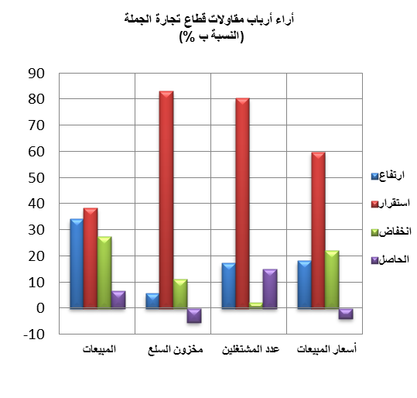خلال الفصل الاول من سنة 2018، قد تكون مبيعات **قطاع تجارة الجملة** في السوق الداخلي عرفت ارتفاعا حسب %34 من أرباب المقاولات وانخفاضا حسب%28 منهم.

وقد يعزى هذا التطور بالأساس، من جهة، إلى التحسن المسجل في مبيعات "تجارة الجملة غير المتخصصة" و"تجارة الجملة لتجھیزات صناعية أخرى"، ومن جهة أخرى، إلى التراجع المسجل في مبيعات "تجارة لوازم منزلية بالجملة" و"أصناف أخرى من تجارة الجملة المتخصصة".

وقد يكون عدد المشتغلين عرف استقرارا حسب %80 من أرباب المقاولات.

اعتبر مستوى المخزون من السلع عاديا حسب %83 من تجار الجملة واقل من العادي حسب 11% منهم.

أما أسعار البيع، فقد تكون عرفت، حسب 60% من أرباب المقاولات، استقرارا وانخفاضا حسب %22 منهم.

1. **توقعــات أرباب المقاولات الخاصة بالفصل الثاني من سنة 2018**
   1. **قطاع الخدمات التجارية غير المالية**

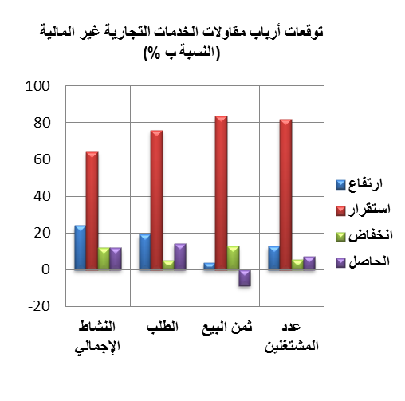

خلال الفصل الثاني من سنة 2018، يتوقع 64% من مقاولي **قطاع الخدمات التجارية غير المالية** استقرارا للنشاط الإجمالي، في حين يتوقع 24% منهم ارتفاعا. وتعزى هاته التوقعات، من جهة، إلى الارتفاع المتوقع في أنشطة "اﻟﺘﺨﺰﯾﻦ واﻟﺨﺪﻣﺎت اﻟﻤﻠﺤﻘﺔ ﺑﺎﻟﻨﻘﻞ" و"أنشطة التأجير والاستئجار"، ومن جهة أخرى، إلى الانخفاض المنتظر في أنشطة "النقل عبر المیاه" و"الإشهار ودراسات السوق".

فيما يخص الطلب المتوقع خلال الفصل الثاني من سنة 2018، فإن %76 من أرباب مقاولات **قطاع الخدمات التجارية غير المالية** يرتقبون استقراره.

كما يتوقع 82% من أرباب المقاولات بهذا القطاع استقرارا في عدد المشتغلين.

* 1. **قطاع تجارة الجملة**

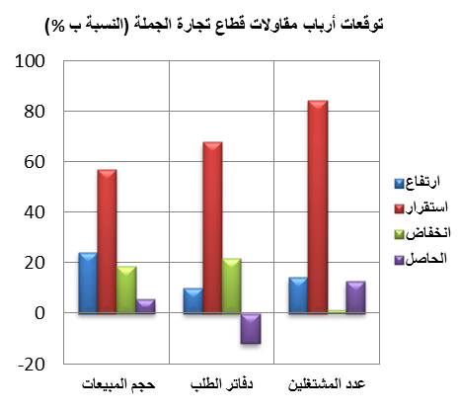خلال الفصل الثاني من سنة 2018، يتوقع %57 من **تجار الجملة** استقرارا في حجم إجمالي المبيعات ، بينما يتوقع 24% منهم ارتفاعا في هذا الحجم.

وقد يعزى هذا التطور، من جهة، إلى التحسن في مبيعات "تجارة الجملة لتجھیزات صناعیة أخرى" و"تجارة جملة غير متخصصة"، ومن جهة أخرى، إلى التراجع في مبيعات "تجارة لوازم منزلية بالجملة".

كما يتوقع %84 من أرباب المقاولات استقرارا في عدد المشتغلين.

وبخصوص مستوى دفاتر الطلب، يتوقع أن يكون عاديا حسب 68% من تجار الجملة، وأقل من عادي حسب 22% منهم خلال نفس الفصل.

ملحقات

جدول 1 : : النتائج حسب فروع قطاع الخدمات التجارية غير المالية(النسبة بــ ٪)





جدول 2 : النتائج الخاصة بقطاع تجارة الجملة (النسبة بـ ٪)



